PROPUESTA DE INFORME ADMINISTRATIVO

SureManagement

Integrantes

Mateo Alexander Romero Cortes

Samuel Santiago León Estepa

Juan Sebastián Ramírez Oñate

Jeison Andrés Prieto Sánchez

Fecha

15/06/2021

Centro de diseño y Metrología SENA

tecnólogo en análisis y desarrollo de sistemas de información

Bogotá D.C 2021

**Tabla de contenido**

**Capítulo 1: Introducción**5

**Preliminares**5

Sugerencias 5

**Introducción**6

**Alcance**7

**Capítulo 2: Migración de datos**8

Plan de migración 8

Proceso de migración de datos 8

**Capítulo 3: Plan de copias de seguridad**12

**Plan para la realización de las copias de seguridad**12

Backup sobre base de datos 12

Backup sobre programa objeto e interfaz 14

**Capítulo 4: Plan de instalación y configuración**16

**Plan de instalación y configuración**16

Instalación y configuración en el Servidor de base de datos 16

Requisitos mínimos (software-hardware) 16

Guía de instalación del SGBD 16

Conexión de la interfaz con la base de datos 24

Instalación y configuración de terminales de usuario. 25

Requisitos mínimos (Hardware – Software) 25

Conexión con el servidor 25

Acceso y navegabilidad 26

**Capítulo 5: Plan de capacitación**27

Plan de capacitación. 27

# 

**Lista de Figuras**

Figura : Exportación de base de datos #1 8

Figura : Exportación de base de datos #2 9

Figura : Exportación de base de datos #3 9

Figura : Exportación de base de datos #4 10

Figura : Exportación de base de datos #5 10

Figura : Exportación de base de datos #6 11

Figura : Exportación de base de datos #6 11

Figura : Copia de seguridad de base de datos #1 12

Figura : Copia de seguridad de base de datos #2 13

Figura : Copia de seguridad de base de datos #3 13

Figura : Copia de seguridad de base de datos #3 14

Figura : Copia de seguridad de interfaz y programa objeto #2 15

Figura: Instalación de MySQL Workbench 16

Figura: Instalación de MySQL Workbench #2 18

Figura: Instalación de MySQL Workbench #3 18

Figura: Instalación de MySQL Workbench #4 19

Figura: Instalación de MySQL Workbench #5 19

Figura: Instalación de MySQL Workbench #6 19

Figura: Instalación de MySQL Workbench #7 20

Figura: Instalación de MySQL Workbench #8 20

Figura: Instalación de MySQL Workbench #9 21

Figura: Instalación de MySQL Workbench #10 21

Figura: Instalación de MySQL Workbench #11 22

Figura: Instalación de MySQL Workbench #12 23

Figura: Instalación de MySQL Workbench #13 23

Figura: Instalación de MySQL Workbench #14 24

Figura: Conexión de la interfaz con la base de datos 24

Figura: Conexión del servidor 25

Figura: Login SureManagement 26

Figura: Dashboard Suremanagement 26

**Lista de Tablas**

Tabla: Requisitos mínimos de hardware y software 25

# Capítulo 1: Introducción

## Preliminares

### Sugerencias

* SureManagement ha sido desarrollado con el objetivo de que cualquier usuario pueda utilizarlo sin ningún inconveniente. Sin embargo, es recomendable tener algún tipo de experiencia con sistemas de información.
* Es recomendable tener conocimientos para el buen manejo de herramientas ofimáticas.

## Introducción

El informe administrativo ha sido desarrollado con el fin de dar a conocer el plan de migración de datos, el proceso para generar copias de seguridad y, por último, la configuración e instalación del sistema de gestión de inmuebles y documentos SureManagement.

## Alcance

Suremanagement se encarga de ofrecer una administración para inmuebles y propietarios con la opción de cargar documentos para la gestión sobre estos (inmuebles y propietarios), SureManagement no se encargará de sistemas de pago para la empresa ni ofrecerá este servicio por seguridad,

# Capítulo 2: Migración de datos

## Plan de migración

SureManagement piensa en un plan de migración para la actualización o mantenimiento temporal del sistema, de manera que se hace la migración de datos cuando el sistema lo requiera o se tenga la opción de mejora para un mejor funcionamiento de este. Para ello requerimos el gestor de la base de datos con los componentes de carga, y otro gestor de bases de datos para hacer la respectiva migración de esta.

## Proceso de migración de datos

Se exporta la base de datos desde el phpmyadmin en la opción de exportar como se muestra a continuación.

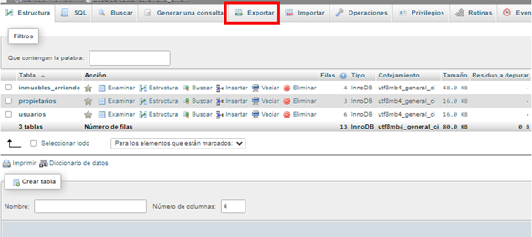

###### Figura: Exportación de base de datos #1

En este apartado se elige si queremos transformar los elementos de la base de datos en diferentes extensiones como se muestra en la imagen, también podemos personalizar la exportación de los datos si queremos que se exportan una cantidad de tablas predeterminadas, entre otras, por último le daremos a continuar e iniciará la extracción de los datos.

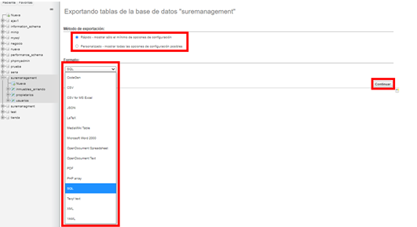

###### Figura: Exportación de base de datos #2

Descarga de la exportación en .SQL

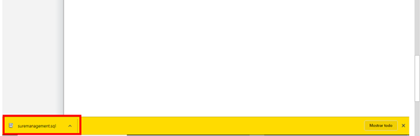

###### Figura: Exportación de base de datos #3

Abrimos nuestro segundo GD (MySQL Workbench) y le damos en la opción de abrir script SQL

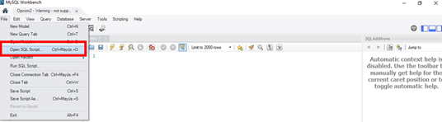

###### Figura: Exportación de base de datos #4

Seleccionamos el archivo que exportamos previamente para cargarlo en Mysql Workbench

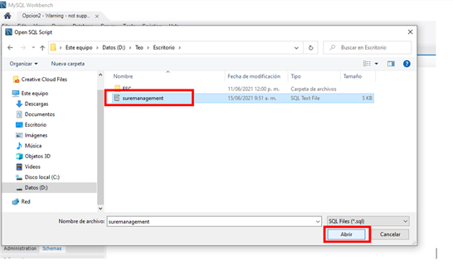

###### Figura: Exportación de base de datos #5

Usamos una base de datos para ejecutar el script de la importación del archivo

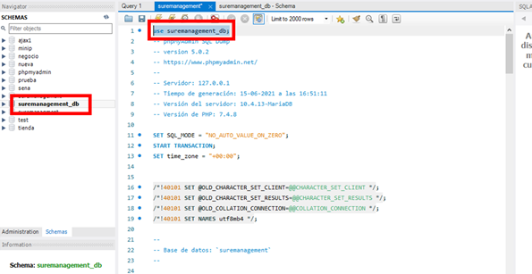

###### Figura: Exportación de base de datos #6

Una vez ejecutado el script podremos ver las tablas con sus campos respectivos en el gestor de Mysql Workbench

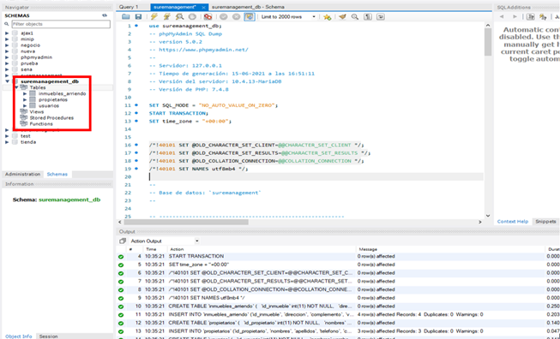

###### Figura : Exportación de base de datos #6

# Capítulo 3: Plan de copias de seguridad

## Plan para la realización de las copias de seguridad

La copia de seguridad se establece desde el host donde alojamos el programa, este host viene con Cpanel incluido, lo que nos permite tener acceso a diferentes componentes para el correcto funcionamiento de la página.

### Backup sobre base de datos

La copia de seguridad de base de datos se hace mediante phpmyadmin el cual nos permite la exportación de las tablas de manera sencilla y eficaz.

Los backups de la base de datos se harán con una frecuencia de una vez al mes.

Accedemos al administrador:

###### Figura: Copia de seguridad de base de datos #1

Se dirige a las pestaña de exportar, se selecciona las opciones de modo de exportación rápido en formato sql y confirmamos la elección

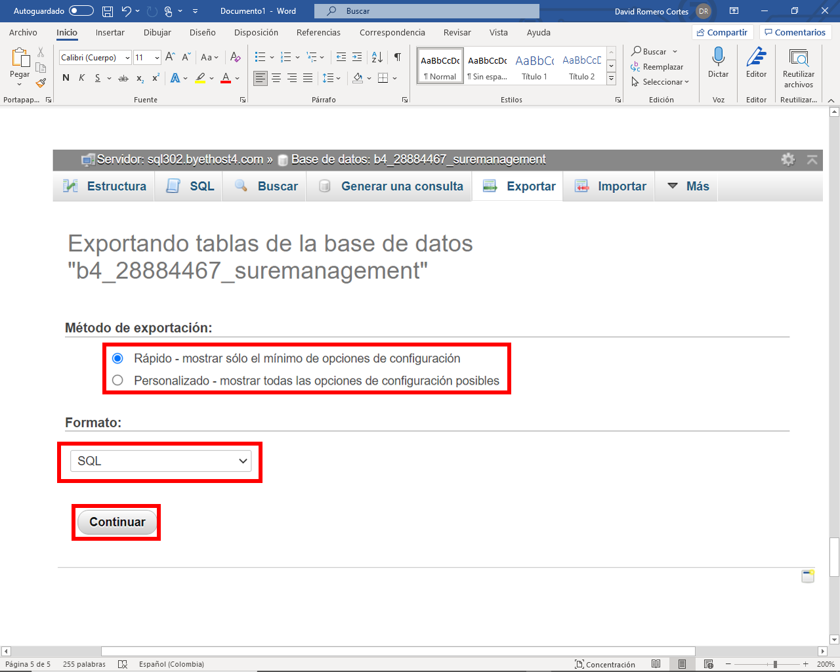

###### Figura: Copia de seguridad de base de datos #2

Una vez guardado el SQL podremos usarlo para recuperar las tablas de nuestra base de datos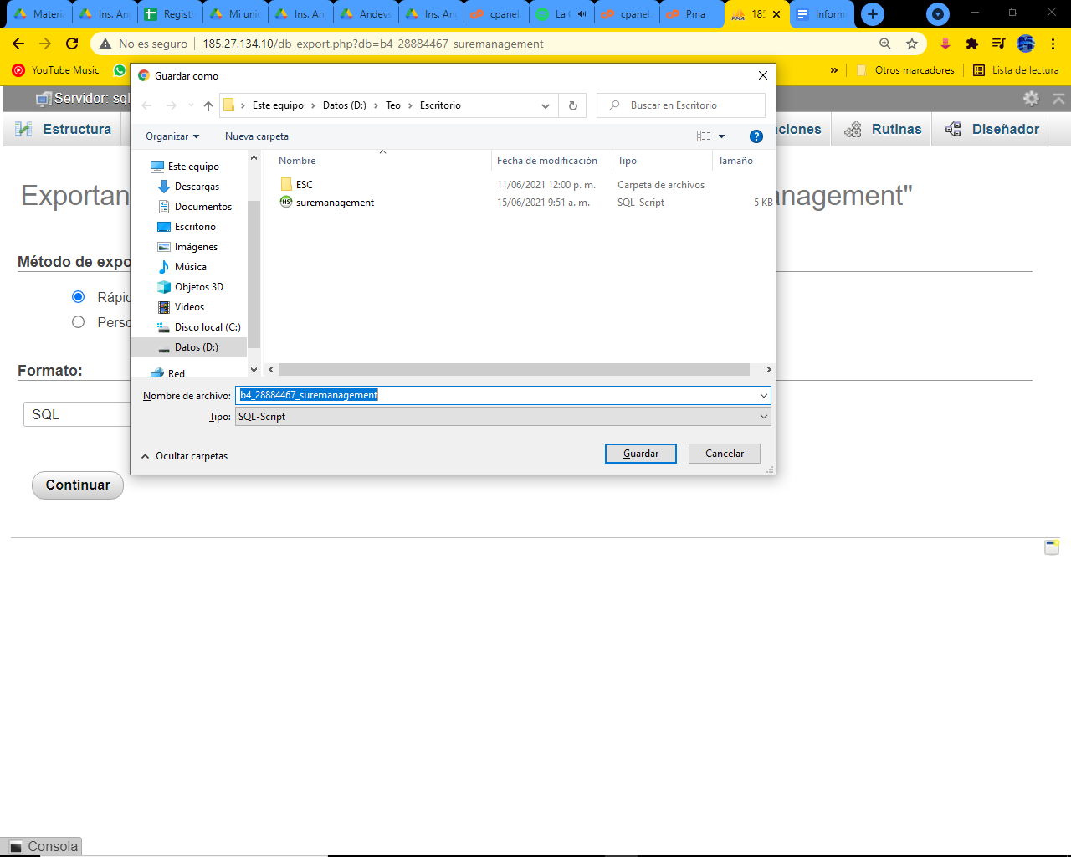

###### Figura: Copia de seguridad de base de datos #3

Para recuperar la base de datos, creamos una base de datos y en ella importamos el archivo SQL que hemos extraído, se selecciona el archivo, se espera a que cargue y se oprime el botón de continuar

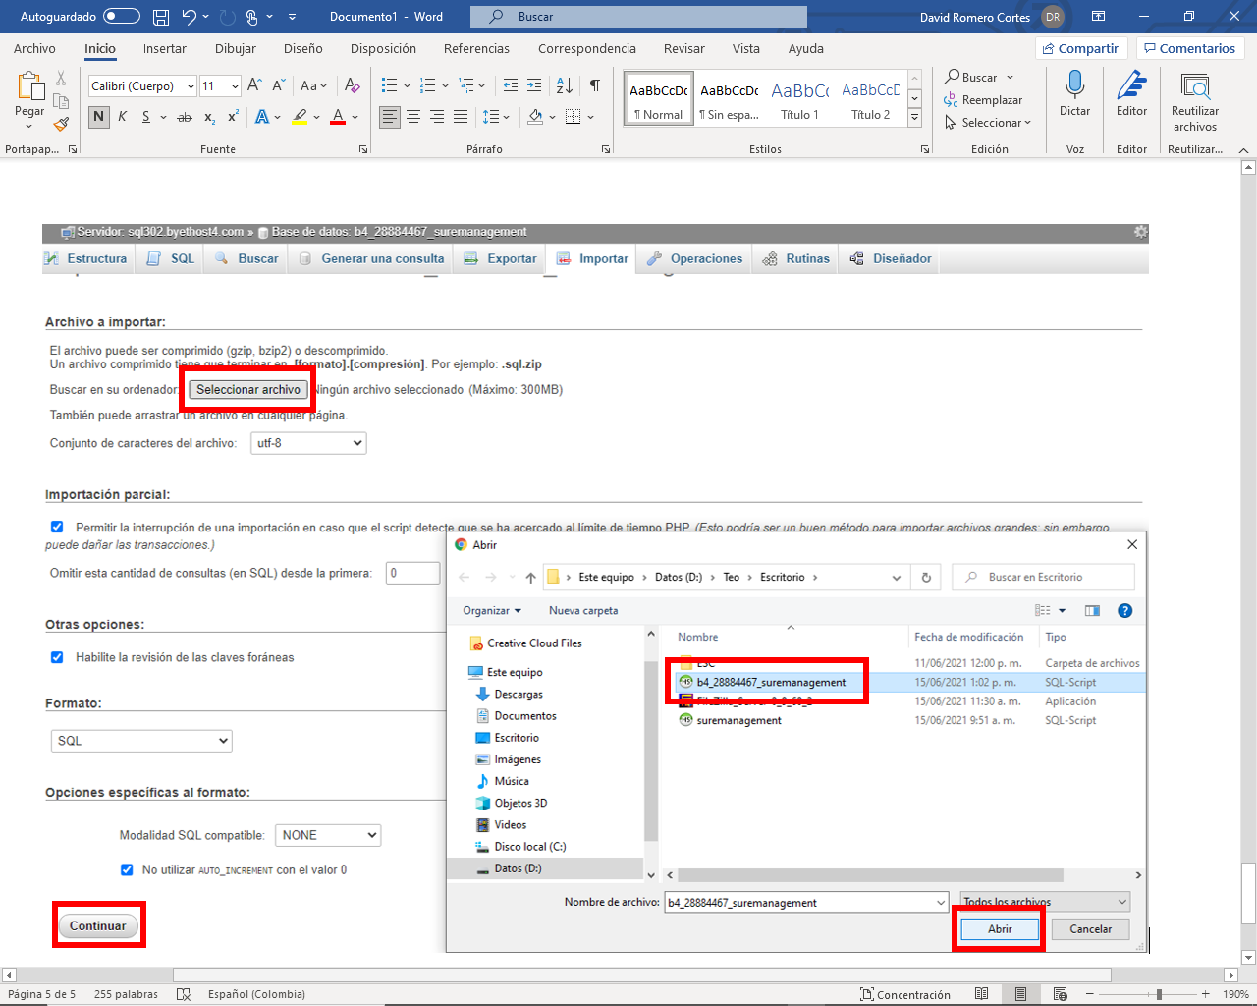

###### Figura: Copia de seguridad de base de datos #3

### Backup sobre programa objeto e interfaz

Para ello hacemos uso de FileZilla que nos permite la conexión de archivos entre host y nuestro equipo local, se planea que este backup del programa objeto se realice una vez cada dos meses.

Se conecta al servidor con sus respectivas credenciales, después de ello en el apartado derecho se mostrarán los archivos del servidor

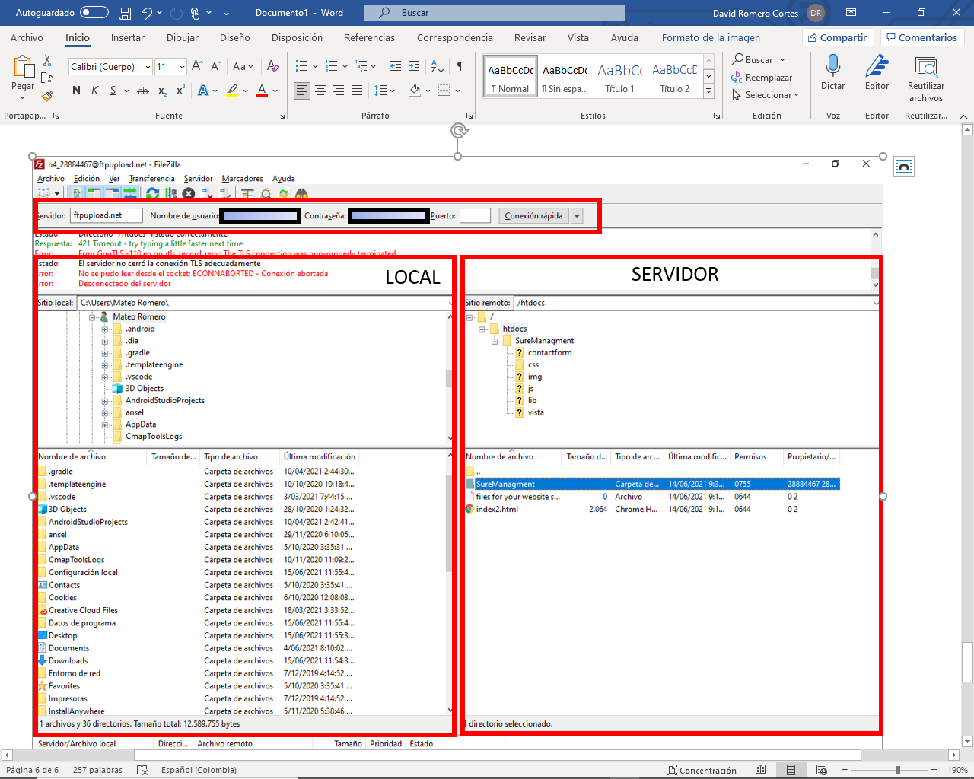

*Figura: Copia de seguridad de interfaz y programa objeto*

Después de ello, podemos dar click derecho a los archivos del lado del servidor y almacenarlos en un lugar seguro del ordenador

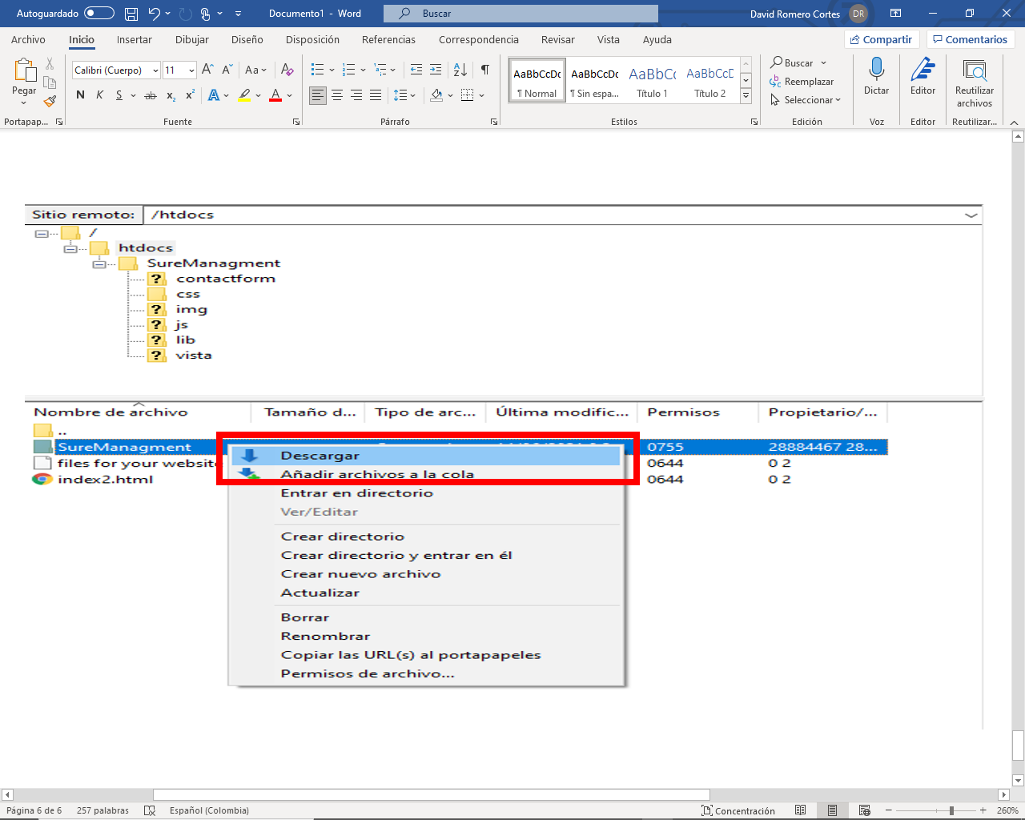

###### Figura: Copia de seguridad de interfaz y programa objeto #2

# Capítulo 4: Plan de instalación y configuración

## Plan de instalación y configuración

### Instalación y configuración en el Servidor de base de datos

#### Requisitos mínimos (software-hardware)

Software:

* Windows 7 o superior/Linux.
* Microsoft .NET 3.5

Hardware:

* Procesador de 2 núcleos
* 2GB de RAM
* Pantalla con una resolución 1024x768 px.

#### Guía de instalación del SGBD

**Primer paso:** Buscamos MySQL Workbench en Google y entramos al enlace que dice “Download” al principio.

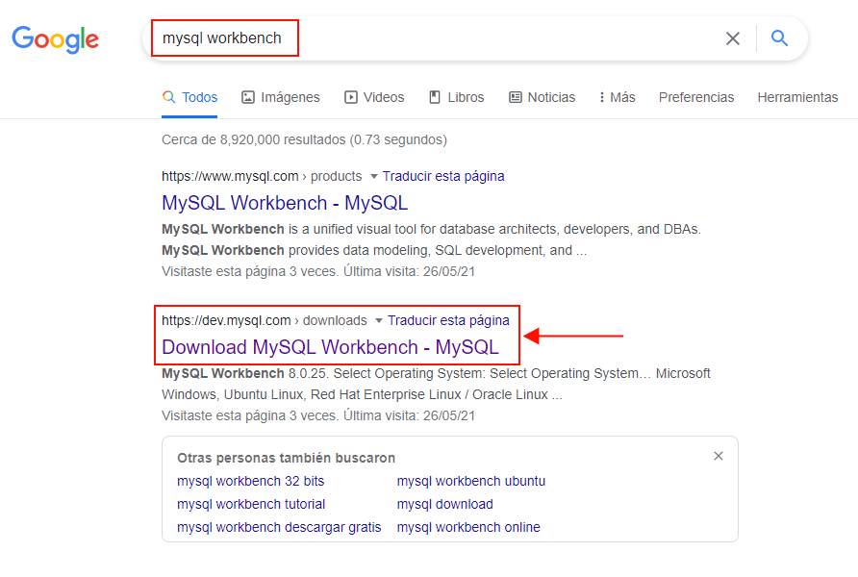

###### Figura: Instalación de MySQL Workbench

**Segundo paso:** Seleccionamos nuestro sistema operativo y descargamos la última versión.

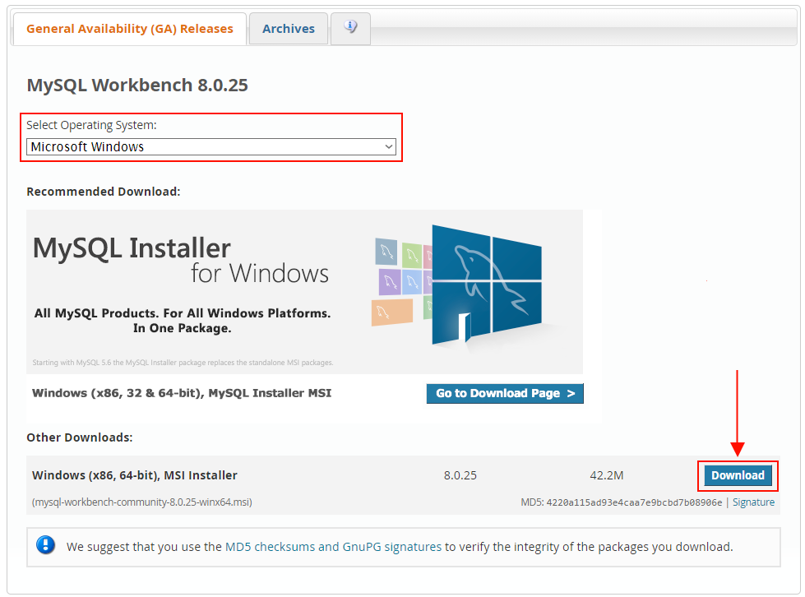

###### Figura: Instalación de MySQL Workbench #2

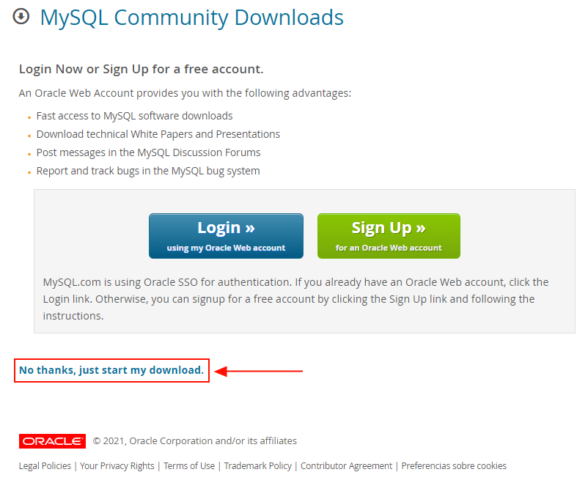

###### Figura: Instalación de MySQL Workbench #3

**Tercer paso:** Verificamos que se haya descargado el instalador y lo ejecutamos.

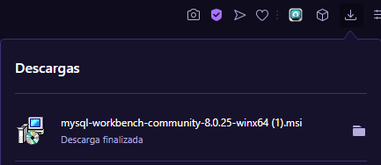

###### Figura: Instalación de MySQL Workbench #4

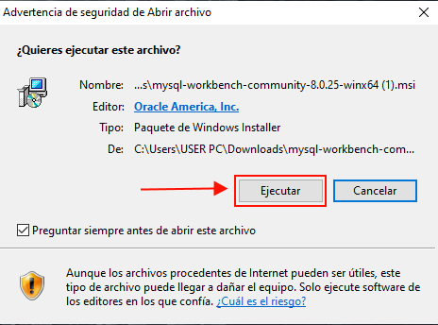

###### Figura: Instalación de MySQL Workbench #5

**Cuarto paso:** A partir de aquí vamos a dar click en “Next” hasta que termine de instalar el programa.

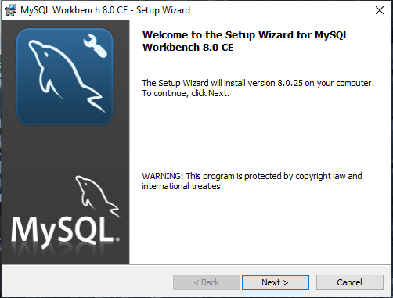Figura: Instalación de MySQL Workbench #6

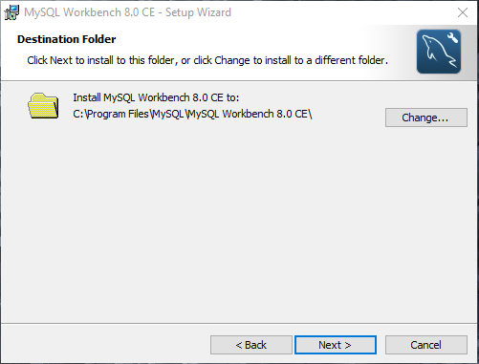

###### Figura: Instalación de MySQL Workbench #7

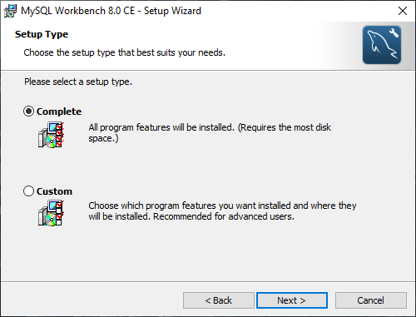Figura: Instalación de MySQL Workbench #8

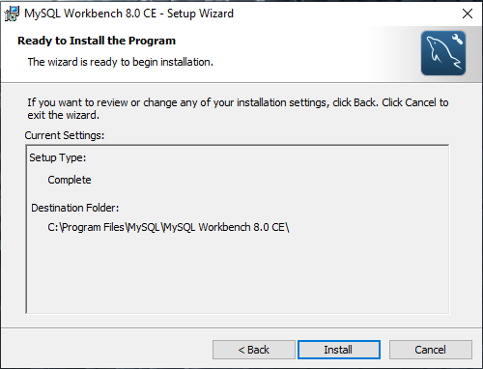

###### Figura: Instalación de MySQL Workbench #9

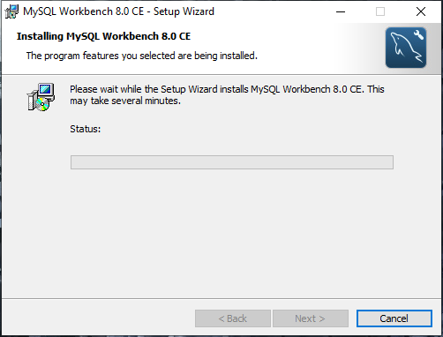

###### Figura: Instalación de MySQL Workbench #10

**Quinto paso:** Por último, damos click en “Finish”.

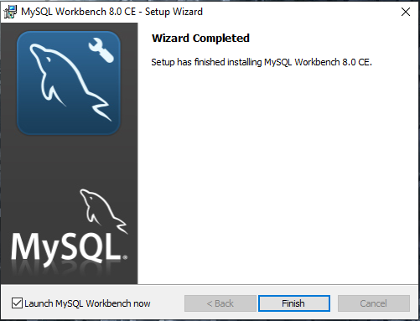

###### Figura: Instalación de MySQL Workbench #11

**Sexto paso:** Automáticamente se ejecutará MySQL Workbench, pero para ejecutarlo es necesario tener instalado Xampp y ejecutar los servicios de MySQL.

###### Figura: Instalación de MySQL Workbench #12

**Séptimo paso:** Ahora, volvemos a MySQL Workbench, y entramos a la conexión que deseemos.

###### Figura: Instalación de MySQL Workbench #13

**Octavo paso:** Por último, ya estamos estamos en la interfaz de MySQL Workbench.

###### Figura: Instalación de MySQL Workbench #14

#### Conexión de la interfaz con la base de datos

###### Figura: Conexión de la interfaz con la base de datos

### Instalación y configuración de terminales de usuario.

#### Requisitos mínimos (Hardware – Software)

|  |  |
| --- | --- |
| Tipo | Requisitos mínimos |
| Hardware | Procesador de 2 núcleos |
| 2 GB de RAM |
| Pantalla con una resolución de 1024x768 pixeles |
| Software | Sistema operativo Windows 7 o superior / Linux (Debian, ArchLinux) |

###### Tabla: Requisitos mínimos de hardware y software

#### Conexión con el servidor

Para establecer la conexión con el servidor, solo es necesario tener el servicio MySQL activado desde xampp.

###### 

###### Figura: Conexión del servidor

#### Acceso y navegabilidad

Para acceder al sistema, solo es necesario iniciar sesión para dirigirlo al dashboard de SureManagement.

###### Figura: Login SureManagement

###### 

###### Figura: Dashboard Suremanagement

# Capítulo 5: Plan de capacitación

## Plan de capacitación.

Enlace al Plan de Capacitación de Usuarios de SureManagement: [Plan de Capacitación Suremanagement.docx.pdf](https://drive.google.com/file/d/1YI_6Y5p7qFPoExKKUfNZmVaupIgRvkaq/view?usp=sharing)

# 